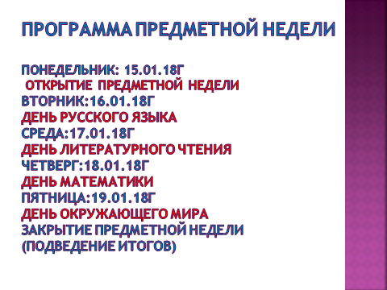

День русского языка
Цели:
Прививать любовь к русскому языку
Формировать интерес к многообразию словесных форм и происхождению языка
Задачи:
Знакомить с творчеством русских поэтов и писателей
Развивать творческие способности
Воспитывать любовь к родному языку

«Обращаться с языком кое – как -значит и мыслить кое-как: неточно, приблизительно, неверно.» (А.Н. Толстой)
«Язык - это история народа. Поэтому-то изучение и сбережение русского языка является не праздным занятием от нечего делать, но насущной необходимостью» (А.Куприн)
«Нет таких звуков, красок ,образов и мыслей сложных и простых,- для которых не нашлось бы в нашем языке точного выражения… С русским языком можно творить чудеса» (К.Паустовский)
«Русский язык- язык, созданный для поэзии, он необычайно богат и примечателен главным образом тонкостью оттенков» (П.Мериме)

Стихи
Хочу писать на русском языке
О всём, что мыслю, чувствую и вижу, Что в жизни я люблю и ненавижу, Пока перо держу в руке. В.С.
Хочу поведать людям всей земли, Как пращуры грешили и творили, Чтоб все мы тех уроков не забыли, И с богом в сердце в будущее шли. (Игорь Желнов)

Дорожите родным , милым словом: Многоликим - большим языком! Нашей жизни он - первооснова. З.К. Всем народам планеты знаком! Берегите его от цветистых иностранных И чуждых нам слов
Чтоб поток от наречий ручьистых Не затмил родника - родников! В нём черпайте живящую силу Русских говоров, песен, стихов… Всё, что дорого сердцу , что слилось В ЯЗЫКЕ- как основе основ! (Водолей)

Я с детских лет язык России По сказкам Пушкина учил. Он свет мечты неугасимой Навек мне в сердце поселил. Волшебной сказкой озаряет Мне детство Пушкин-чародей. Р.П. А «буря мглою небо кроет…» Но солнце –верилось -взойдёт… День брезжит новою зарёю К нам Русь на выручку идёт! Та книга до сих пор со мною, Меня отец учил по ней
Любить Россию всей душою ,
Её язык, её людей. (Ростислав Братунь)

Первый русский букварь был написан и напечатан в 1574 году Иваном Федоровым.
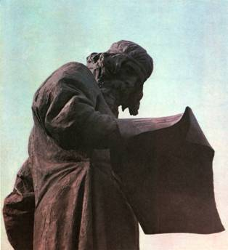
(рис. № 2)
Скоро только сказка сказывается… Много лет ждал Иван этого дня. О нем мечтал, когда при свете лучины рисовывал долгими ночами затейливые буквы – одна краше другой – со старых рукописных книг. Иван резал доски для гравюр-рисунков, отливал литеры-буквы, шрифты из металла, мастерил из дерева печатный станок. Вот и получился печатный станок самого простого устройства.
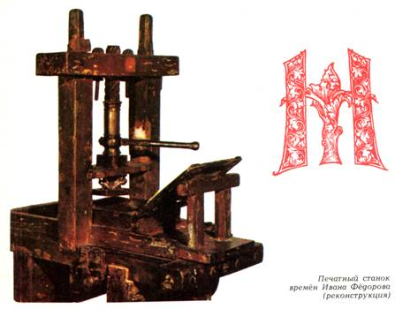
(рис. № 3)

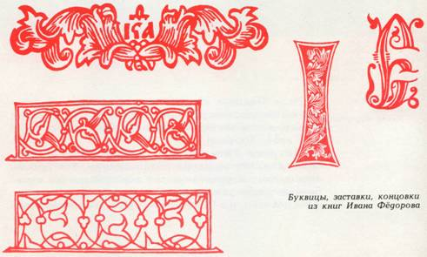
(рис. № 4)
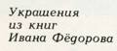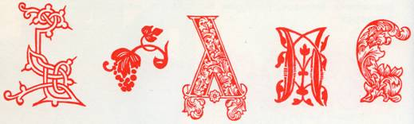

(рис. № 5)

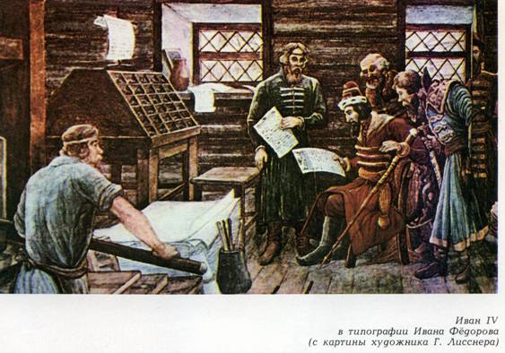
(рис. № 6)
Первый печатный учебник русской грамоты состоял из двух частей. Большая часть была посвящена изучению букв и слогов, меньшая содержала тексты, которые должны были читать ученики, уже знающие грамоту. Знакомила эта книга и с цифрами.
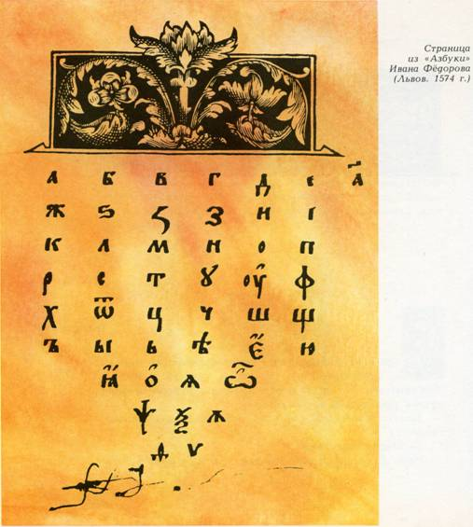
(рис. № 7)
5. Чтение текста.
Приложение № 2.
Первый букварь
Первый русский букварь написал и напечатал Иван Фёдоров в 1574 году. Ивана Фёдорова называют первопечатником. В Москве есть памятник Ивану Фёдорову. Он напечатал много книг, но главная для нас – букварь. Интересно, что Фёдоров никак не назвал свой букварь, поэтому иногда его книгу называли Азбукой или Грамматикой. Конечно, книга Фёдорова отличается от нынешних букварей и азбук, но все они строятся так же: от простого к сложному, от буквы к слову, от слова к предложению, от предложения к рассказу.
Раньше каждая буква азбуки имела своё наименование. Не просто буква А, а АЗ, не Б, а БУКИ. Так дети и заучивали:
АЗ, БУКИ, ВЕДИ, ГЛАГОЛЬ, ДОБРО, ЕСТЬ, ЖИВЕТЕ, ЗЕЛО, ЗЕМЛЯ, ИЖЕ, КАКО, ЛЮДИ, МЫСЛЕТЕ, НАШ, ОН, ПОКОЙ, РЦЫ, СЛОВО, ТВЕРДО, УК, ФЕРТ и так далее.
Писатели составляли для лёгкости запоминания целые предложения из этих слов, например, аз – я, буки – буквы, ведаю – знаю. Глаголю – говорю, добро хорошо, есть – жить… Или: рцы – говори слово твердо. Сочиняли стихи, была даже азбучная молитва.
Заканчивался букварь молитвами и поучениями, как следует себя вести: «Чада (то есть дети), послушайте (слушайтесь) своих родителей, это есть первая заповедь. Благо будет вам и долголетни будете на земле.»
В. Крупин. Позже были исключены (ять, ижица, фита, ер на конце слова)
Буква ять называли страшилищем т.к.она пугала детей трудностью написания ,ошибки на ять считались самыми страшными. Выражение «знать на ять» свидетельствовало о наилучших познаниях.
Более 1000 лет назад монахи Кирилл и Мифодий составили славянский алфавит.
(рассмотрите буквы и прочитайте как они назывались)
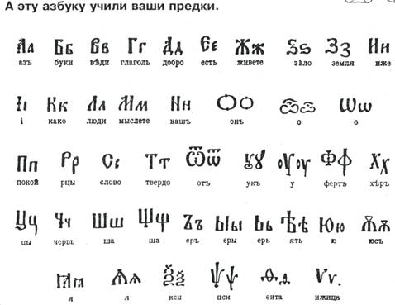
Первый букварь издан в 1574 году во Львове первопечатником Иваном Фёдоровым. Это была небольшая книжечка на 80 страницах.

-- Могли бы до нас дойти произведения литературы, если бы не было письменности? (нет)
- Кто придумал славянский алфавит? (Кирилл и Мифодий)
- Как называлась первая славянская грамота?
- Кто первым издал учебную книгу- букварь? ( Иван Фёдоров)
- Изменился-ли алфавит с тех далёких времён? (Да)
Да, конечно, всё меняется с течением времени: некоторые слова умирают, а на их месте появляются новые;
4. Физминутка
5. Продолжение:
Многообразен и очень интересен наш язык, в нём множество оборотов речи, пословиц и поговорок, каждый из вас может придумать-создать чудесные предложения на любую тему (дети составляют предложения о весне, школе, товарищах и т.п.)
- Ребята, а без чего нам не обойтись, когда мы записываем свою речь? (без знаков препинания)
- Какие знаки препинания вы знаете? (дети называют знаки с пояснением их применения)
Да, очень важно не забывать о них. Поэтому я хочу, чтобы вы посмотрели мультфильм о знаках препинания. ( Показ мультика)
Беседа о просмотренном: кто герои мультика?, почему они сбежали из тетрадки?, кто их преследовал?, чему научились? (не обманывать, писать аккуратно, учить правила)
6. Итог.
Вы все принимали участие в проведении урока, молодцы! (вручение грамот за конкурс художников и литераторов).

День литературного чтения
« Краткость- сестра
таланта »

Стихи и высказывания для оформления стенда:
«Литература рождается из глубины народной души»
А. Мицкевич

«Воображение писателя рождается из реального чувства»
А.Моруа

Я к вам обращаюсь, товарищи дети:
Полезнее книги нет вещи на свете!
Пусть книги друзьями заходят в дома,
Читайте всю жизнь, набирайтесь ума!
(С.Михалков)

Мы дружны с печатным словом,
Если б не было его,
Ни о старом, ни о новом С.А.
Мы не знали б ничего!

Слава нашей книге детской!
Переплывшей все моря!
И особенно российской-
Начиная с Букваря!
(С.Михалков)

Книга- верный, книга-первый ,
Книга- лучший друг ребят.
«Нам никак нельзя без книжки!»- П.С.
Все ребята говорят.
(З.Бычков)

Книгу первую мою
Берегу я и люблю.
Хоть пока и по слогам,
Я её читаю сам- Б.Н.
И с конца, и с серединки,
В ней красивые картинки,
Есть стихи, рассказы , песни.
С книгой жить мне интересней!
(А.Усачёв)

Сказала когда-то мне мама сама,
Что книги читать - это пища ума. В.С.
Твой ум развивается воображеньем,
И чтение - лучшее в мире ученье!

- Ребята, сегодня мы объявляем об открытии урока литературного чтения.
«Краткость- сестра таланта». Так сказал великий русский писатель А.П.Чехов. Мы будем читать короткие произведения и наблюдать, как точно и выразительно можно о чём-либо рассказать очень коротко, кто-то из вас попробует себя в писательском творчестве.
Объявляется конкурс на короткое литературное произведение, ваши учителя помогут вам определиться с темой и жанром.
В классах учителя проводят беседу о выборе жанра (сказка, рассказ, эссе).
С повторением их особенностей и отличительных признаков.

Прослушивают рассказ К.Ушинского «Четыре желания» (с просмотром иллюстраций) Проводится беседа о прослушанном, делаются выводы, выполняются рисунки к рассказу.
Сегодня мы начнём с просмотра замечательных картин великих русских художников, которых вдохновляла природа родного края (просмотр слайдов Левитан, Шишкин , Поленов , Саврасов , Куинджи и др.)
-Что нужно художнику, чтобы выразить свои чувства и впечатления? (холст, краски )
А с помощью каких изобразительно-выразительных средств писатель может поделиться с нами своими впечатлениями? (эпитеты, метафоры, сравнения, олицетворения)
Давайте вспомним, что значат эти слова и приведём примеры.
Сегодня вы послушаете, как мастерски умел описывать природу М.Пришвин
Короткий рассказ о писателе
Михаил Михайлович Пришвин(1873-1954) служил агрономом, был влюблён в природу, много путешествовал по России , Крыму , Казахстану. Бывал на Крайнем Севере, Дальнем Востоке. Он восхищался природой её величием и красотой, изучал повадки зверей и птиц и умел поделиться своими наблюдениями. Его короткие рассказы написаны простым языком.
Если вы хотите научиться замечать красоту окружающего мира, стоит по-чаще читать рассказы Пришвина. Вы все знаете его рассказы «Лисичкин хлеб», «Ребята и утята», «Золотой луг» и др.
Пришвин был художником природы, но не кистями и красками он изображал её пейзажи, а словом.
Чтение рассказов «Дерево», «Зарастающая поляна».
Беседа о прочитанном, выводы, впечатления .

Задание: нарисовать дерево и подобрать как можно больше слов для его описания.

День математики
«Считай , читай, играй»

Цель: расширить представления детей о математике, как о науке и учебном предмете.
Задачи:
- ознакомить с историей возникновения чисел, биографией математика Лобачевского, научить решать логические задачи и ребусы;
- развивать логическое мышление, внимание и навыки счета;
- воспитывать чувство патриотизма, товарищества, воспитывать любознательность и ответственность.

План

Задачи:
- Повторить математические термины, навыки счета, развивать логическое мышление;
- Воспитывать чувство коллективизма, взаимовыручки, вежливость.
I. орг.момент.
Вступительное слово учителя.
II.Решение загадок о цифрах:

А это что за акробатка?
Отгадайте-ка, ребятки:
Если на голову встанет,
Ровно на три больше станет. (9)
2.
Я так мила, я так кругла,
Я состою из двух кружков.
Как рада я, что я нашла
Себе таких, как вы, дружков. (8)
3.
Черненькая, хвостатенькая,
Не лает, не кусает,
А в отличники не пускает. (2)
4.
Не похож он на пятак,
Не похож на бублик,
Круглый он, да не дурак,
С дыркой, да не бублик. (0)
5.
У кого одна нога,
Да и та без башмака.
Перед нею 6 идет, а за нею 8.
Кто быстрее назовет? Очень всех попросим.(7)

III.Игра « Лови мяч»
- повторение ряда чисел (назови соседей)
- быстро сосчитай ( примеры устного счета, соответствующие каждому классу)

IV. Решение логических задач-шуток

1. На подоконнике лежали 3 зеленых помидора. Через день они созрели. Сколько зеленых помидоров осталось?
2. У собаки 2 правых лапы, 2 левые лапы, 2 лапы впереди, 2 лапы сзади. Сколько лап у собаки?
3. У бабушки Даши внук Паша, собака Дружок. Сколько у нее внуков?
4. Диме 5 лет, Кате – 9 лет. Кто старше, кто младше?
5. На столе лежало яблоко. Его разрезали на 4 части. Сколько яблок лежит на столе?

V. Математический кроссворд.
Вопросы:
- Равенство, которое содержит неизвестное число (уравнение).
- Числа, которые складывают (слагаемое).
- Число, из которого вычитают (уменьшаемое).
- Математический знак (минус).
- Сумма длин сторон фигуры (периметр).
- Выражение со знаком «плюс» (сумма).
- Запись, в которой есть знак «равно» (пример).
- Они бывают числовые и буквенные (равенство).
- Наименьшее двузначное число (десять).
- Латинская буква

VI.Итог.
Награждение победителей.

День окружающего мира
« Экология и мы »

«Охранять природу-значит охранять Родину…»
М.Пришвин
«Кто не любит природы, тот не любит человека, тот не гражданин.»
Ф.Достоевский
Экология – это наука о взаимодействиях
живых организмов и их сообществ
между собой и с окружающей средой.

Тема: « Экология и мы »
Цель: расширение знаний об экологии как науки.
Задачи: знакомить с понятием «экология», научить детей кратко и содержательно выражать мысли, делать выводы; развивать воображение и речь, пополнять словарный запас; воспитывать любовь к родной природе, и людям.
Прочитайте тему недели ( «Экология и мы»). Мы будем говорить и читать о природе, о месте человека в природе .
Ученики будут участвовать в творческих конкурсах поделок (из бросовых материалов) и рисунков.
- Что такое экология?
- Как мы вписываемся в это определение?
Человек – такая же часть природы, как и все остальные существа.
Наша жизнь зависит от чистоты воды и воздуха, от плодородия земли, от взаимодействия между природой и человеческим обществом.
- Как люди влияют на окружающую среду?
(подборка фотографий с видами заводов и фабрик, местами вырубки лесов, загрязнённой воды, мусорными свалками)
- Какое это влияние?
Человек не может обойтись без заводов и фабрик, нам нужна древесина для изготовления предметов и материалов. Поэтому заводы и фабрики оснащаются очистными сооружениями, на месте вырубленных лесов сажаются новые. За этим следят учёные экологи , с экологами советуются,
когда нужно построить дорогу или возвести жилой район; существует экологический патруль – организация, которая следит за тем, чтобы не нарушались нормы использования природных ресурсов; в нашем городе существуют организации ,которые помогают избавляться от экологически вредных отходов.…..
(подбор фотографий с видом людей сажающих деревья, детей подкармливающих птиц зимой, заповедников и др.)
- Какое влияние вы увидели?(положительное)
Давайте выучим такие экологические правила, которые посильно выполнить каждому из вас:
-знать экологические проблемы (нести ответственность за свои поступки и беречь ту среду, в которой живёшь)
- знать правила поведения на природе(не рвать растения, не причинять вред животным, не мусорить, не бросать мусор в воду)
- не мусорить на улице
- правильно выбрасывать мусор (стекло, металл, пластмасса -больше 100 лет перерабатываются в живой природе ,нанося ей огромный вред, подобный мусор надо сортировать и отдавать на переработку)
4.физ.минутка( Взмахи руками с декламированием стихов: Солнце , воздух и вода- наши верные друзья)
5. Самостоятельная работа (тест с коллективной проверкой)
- ………
6. Итог урока
-Что нового узнали?
- Что такое экологическая грамотность?
7. Резерв: раскрашивание картинок с изображением животных и растений Красной книги нашей страны.

2.Чтение стихов учениками
3.Итоги творческого конкурса.

